大客户开发技巧与沟通谈判

开课期数 | 开课时间 | 星期 | 课程费用 | 开课地点
第一期 | 2020年05月30-31日 | 周六一周日 | 2980元 | 深圳
第二期 | 2020年08月29-30日 | 周六一周日 | 2980元 | 深圳
备注 | 费用包括：午餐、学员教材、增值税专用发票、听课费、茶点费、培训证书等。  培训方式：案例分析、小组讨论、角色扮演、头脑风暴等。  人数限制：不超过30人（为了最大化实操效果，本课程严格限制人数）  卓翰承诺：听课50%内对课程质量不满意，无条件全额退款！
报名流程 | 填写最后一页的报名回执表并发送给相关联系人

课程背景（前言）：
在商业领域中，每个企业都有众多的客户，而每个客户对企业的贡献存在不小的差异，在营销中的一条通行法则是“二八定律”即：20%的大客户能创造出80%的利润。“二八定律”不断被验证，大客户这块“肥肉”如何能真正拿下呢？面对竞争激烈的市场，面对强有力的对手，不仅是企业综合实力的较量，更是考验销售人员素养、技能、心态及智慧的综合比拼。
▲终于获取到了大客户的相关信息却连交谈机会都没有，怎么办？
▲为什么大客户总是那么难约？
▲好不容易与大客户见面了，为什么对我们产品（方案）不感兴趣？
▲大客户内部关系复杂，怎样才能建立良好的客户关系？
▲公关活动做了不少，但客户总是与我们忽远忽近的，怎么办？
▲花了很长时间与精力去跟进的一个大客户最终选择了竞争对手，问题在哪？
▲为什么销售经常会把一些大客户做成了小客户？
▲如何提升老客户忠程度？
▲…….
通过案例演练、工具使用及角色扮演，练习销售在大客户销售过程中的销售

方法，使销售人员开拓大客户思路更加清晰，解决不同销售阶段中出现的不同问题，快速找到解决方法，提升大客户的成交能力。

课程收益：
▲快速开拓大客户
▲轻松建立大客户关系
▲精准获取大客户需求
▲专业产品（方案）呈现秒杀竞争对手
▲双赢谈判建立长期战略合作
▲提高销售团队做大客户的成单率
▲缩短大客户销售周期

授课天数：2天6小时/天
授课对象：销售顾问、大客户经理、销售主管、销售总监
授课方式：讲师授课+角色扮演+案例研讨+小组讨论+现场演练
☆讲师讲解——通过通俗易懂的语言大客户销售方法，让学员开拓眼界学到最佳大客户销售实践。
☆案例分析——通过案例，锻炼销售的观察力、分析能力及总结能力。
☆角色扮演——学员可以从更多的角度去思考客户的关注点，并迅速制定下一步的行动计划。
☆实战演练——让学员结合真实工作内容，模拟客户情景，训练学员把学到的知识充分的运用起来，解决工作中遇到真实问题。
☆小组讨论——让学员学会资源整合，借力使力。
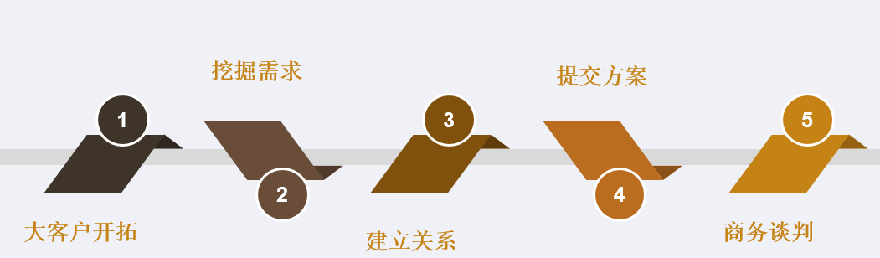
课程模型：

课程大纲
第一章：大客户规划
一、大客户VS普通客户
1.大客户标准
案例：为什么狮子不愿去抓兔子
2.大客户销售流程
案例：西门子销售流程定义
3.大客户关系发展五个阶段
1）认识
2）约会
3）了解
4）信任
5）同盟
案例：俊男追美女
4.大客户风险评估
案例：IT公司内部“客户风险评估表”
讨论：大客户销售遇到的问题

第二章：迅速开启大客户的开拓
一、大客户要了解的内容
1.公司层面
2.组织层面
3.个人层面
4.采购流程
5.竞争对手
案例：大客户概况表
讨论：哪些是公司大客户？
二、如何收集大客户信息
1.利用互联网
案例：DavidVSMark
2.活动、组织
3.转介绍
4.交换合作法
案例：复印机&软件
三、如何获得大客户的关注？
1.商机发展提示卡
案例：约见
2.建立好印象的话术
案例与练习：电梯90秒介绍
四、拜访大客户三步曲
案例：为什么这个拜访是失败的？
1.拜访前的准备
1）明确拜访目的
2）大客户为什么要见你？
3）大客户可能会关注的
4）销售工具的准备
2.拜访中注意事项
1）寒暄要领
2）赞美技能
3）风格模仿
4）常用话术
5）学会倾听
小组演练：赞美
3.拜访后工作

第三章：精准获取大客户需求
案例：错误的需求挖掘方法
一、需求的误区
二、大客户需求分类
1.明确需求
2.潜在需求
3.客户”想要的”VS客户“需要的”
案例：王老太买李子
三、挖掘需求原则
有需求上，无需求就要给大客户创造需求再上！
案例：南太洋岛上卖鞋
四、如何挖掘需求
1.需求转换过程
2.挖掘客户需求
1）说出问题
2）确认问题
3）问题放大
4）加剧痛苦感
5）解决问题
案例：卖拐
五、大客户现状收集
1.工具：大客户现状调研表

第四章：轻松建立大客户信任关系
案例：信使的待遇
一、如何画好大客户内部“地图”
1.关系网络图
案例：输赢中的关系图
2.如何培养内部“战友”？
案例：《猎场》中的内线战术
二、如何让客户对自己有好感？
讨论：客户对什么样的人有好感？
1.怎么做会让客户对自己有好感？
三、如何突破关键决策人？
1.决策链分析
2.关键决策人都关注什么？
3.如何约见关键决策人？
案例：李总的外孙女
4.关键人“背后的故事”
5.影响关键人的人
案例：TA是谁？
练习：在规定时间完成与关键决策人的沟通
四、如何与4种不同类型的客户打交道？
1.分析型
2.进取型
3.表现型
4.亲切型
案例：他是属于哪个类型的？
演练：如何与4个不同类型客户沟通
五、大客户关系维护方法

第五章：构建专业解决方案
一、让客户不感兴趣的方案呈现形式
1.单刀直入
2.乐此不彼
3.说明书
4.专业太强
案例：一个失败的方案呈现
二、方案销售原则：先诊断，后开方
三、方案呈现流程
1.吸引注意力
2.表示感谢
3.意义和价值
4.内容简介
5.呈现主体
6.激励购买
演练：一个意义非凡的呈现
四、方案呈现的内容
1.客户现状
2.面临的问题与挑战
3.解决方案要点—FABE
4.实施计划
5.报价
6.成功案例
7.公司资质及服务团队介绍
案例：知名IT公司方案
五、如何呈现专家形象
1.ABC法则
2.形象及台风要求
3.权威
演练：我是专家

第六章：引领客户走向双赢的合作
一、竞标
1.评估
案例：竹篮打水一场空
2.标书细节
案例：一次失败的投标
3.竞争对手
案例：为何中标的是他们？
4.支持者
案例：中标
二、如何克服恐惧心理—EASY
1.E:感知
2.A:评估
3.S:制定策略
4.Y:演练
三、谈判六步曲
1.分工和准备
2.立场和利益
3.妥协和交换
4.底线和让步
5.脱离谈判桌
6.达成协议
四、谈判焦点—议价

第七章：满足客户期望建立可持续性销售
一、老客户的重要性
案例：给力的老客户
二、如何提升老客户忠诚度
1.寻找非物质的客户情感纽带
2.塑造被客户利用的价值
案例：“喜欢被利用”
3.主动创造为客户服务的机会

讲师介绍

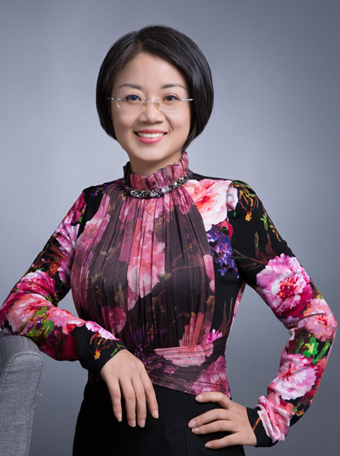
张芯译 老师

- 卓翰咨询 高级讲师
- 实战销售管理专家
- 荣获：国际ITIL V3、西门子Sales PRO认证
- 荣获：国际职业资格CFC、日本产业训练TWI认证
- 曾任：日本NEC笔记本电脑丨中国区总代门店店长
- 曾任：微软企业护航服务中心丨大客户经理
- 曾任：美国欧特克中国有限公司丨华南区市场主管
- 曾任：西门子软件服务商丨销售部经理
- 曾任：广州中睿科技丨副总经理

Helen老师18年来一直专注销售管理与人才培养方向，从一线销售人员到高管岗位，积累了大量的销售实战及团队管理经验，曾多次获得公司优秀员工及优秀销售奖励。曾个人销售业绩连续6个月排名全公司第一，个人业绩占公司营业额的40%，被誉为“销售女神”，创造公司最高销售业绩，并获得日本NEC颁发的“最佳销售奖”称号。
曾在微软企业护航服务中心、美国欧特克、西门子软件服务商、广州中睿任职，负责大客户销售，销售团队建设与管理等工作，历任高级顾问、销售总监及合伙人等职位，带领团队实现三年业绩12倍增长，其中在美国欧特克中国有限公司任职期间，协助销售团队每年销售业绩增长40%以上，得到公司高管的高度赞扬，Helen老师这么多年来致力于帮助企业提高营销能力，实现可持续收入与利润增长，帮助客户实现销售产品到销售高价值解决方案的转型。

【曾辅导的项目】
● 曾辅导奥曼克中国广州销售团队，通过制定销售漏斗，优化销售流程以及提升大客户销售能力，与过往同期相比业绩提升了100%，业绩的迅速增长，引起了美国总部的高度重视。
● 曾辅导过创湖科技，培养优秀销售人才与销售团队，为该企业由产品型销售到解决方案销售转型带动销售业绩120％的增长。
● 曾辅导禧汇置业销售团队，改变了原先被动等待客户到销售团队能非常积极主动出击，并通过团队共创，找到了以往都不曾想到及用到的拓客方法，让十几个门店的业绩提升了60%。
【授课风格】
从实战中积累的经验印证结果，课程浅入深出、风格新颖、氛围活跃，内容充实，结构缜密。互动性及体验感强，能够快速调动学员的参与性，通过大量的真实案例与现场练习，重视和学员之间的互动交流来激发学员以达到最佳的授课效果，真正帮到学员解决销售过程中遇到的实际问题。

【授课经历】
知名企业：瑞幸咖啡、联想集团、南方航空、TCL 、东风集团、BP石油、广东铁塔集团、青岛欧米尼智能、绍兴和记黄埔医药、深圳富士康、广州大同模具钢、江西花之韵
外资企业：松下万宝、京瓷、美能达、日立电梯、三菱电机、顺达
金融证券：深圳银联、工商银行、建设银行、深发展银行、易方达基金
电信地产：中国电信、中国移动、新世界地产、禧汇地产、中兴通讯
国企政府：中国邮政、海事局、广东核电、广东地税/国税、黄埔海关、中石化、雅安邮政
其它企业：首汽约车、金太阳集团、武汉默联、奥曼克、创湖、南都电源、山东曲姿减肥、杭州铭师堂

【主讲课程】
大客户系列
《大客户销售实战训练营一阶段》 《大客户销售实战训练营二阶段》
《精准营销—如何开拓大客户》 《如何挖掘大客户需求》
《赢在销售呈现》 《大客户关系》 《高层营销》
销售技巧系列
《以客户为中心—顾问式销售》 《话术赢销》
《构建与经营自己的品牌—TOP Sales》 《销售礼仪与沟通技巧》

卓翰培训·公开课/沙龙·课程报名表
课程信息
课程名称
主讲老师
培训时间
培训地点
报名信息
公司名称
联系人信息 | 姓名 |  | 电话
联系人信息 | 手机 |  | 传真
参 训 人 信 息
姓名 | 职 务 | 手 机 | E-mail
付款方式 | □转公司账户
账号信息 | 公司账户：  户名 ：上海卓翰企业管理有限公司  开户银行：上海农村商业银行双创支行  账号 ：32454938010001855
联系我们 | 传真：021-56143108 15244862988 邮箱：qudao@zhuohan-edu.com

